### 241010

1. **Studied Unity through Goldenbug's YouTube channel**  
   골든버그님의 유튜브 채널을 통해 유니티 공부.  
   -> Completed the tutorial up to player movement.  
   플레이어 이동까지 학습 완료.

### 241012

1. **Created a Figma design**  
   피그마로 게임 로비 UI 및 튜토리얼 화면 제작.  
   Set up the game lobby screen, UI layout, and tutorial screens using Figma.

### 241014

a. **Is using Google Sheets for server operations stable?**  
구글 스프레드시트를 서버로 사용하는 것이 안정적인가?  
i. Tried building a sample app for concurrent connections, but it was challenging.  
샘플 앱을 빌드해보려 했으나 구현이 어려웠음.  
ii. **Conclusion: It's not stable for more than 100 concurrent users.**  
결론: 100명 이상의 동시 접속에는 안정적이지 않음.





b. **Security concerns with Google Sheets**  
구글 스프레드시트 보안 문제.  
i. Investigated the security risks through online research.  
구글링을 통해 보안 문제를 조사함.  
ii. Although not planned to store user account info, there are still security issues with game operations.  
유저 계정 정보를 저장할 계획은 없었으나, 여전히 게임 조작에서 보안 문제가 있음.

### 241016

1. **Created the game board.**  
   게임 보드판 생성.  
   -> Decided to use a single board for ease of implementing player movement and restrictions.  
   플레이어 이동 및 제한 구현이 편리하도록 하나의 보드판을 사용하기로 결정.

### 241018

1. **Tried generating items on the board.**  
   보드판 위에 아이템 생성 시도.  
   -> Failed to limit item generation to dark areas only.  
   어두운 영역에서만 생성하려 했으나 실패.
2. **Experimented with** SetActive**.**  
   SetActive를 사용하여 시도.  
   -> Made items disappear with double-click but found it unnecessary.  
   더블 클릭으로 아이템을 숨길 수 있었으나 필요 없다고 판단.

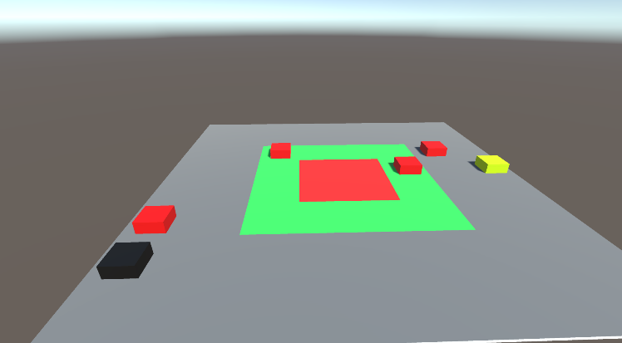

i. There was no plan to use it for storing user account information, but security issues related to game operations remain.  
유저 계정 정보를 저장할 계획은 없었으나, 게임 조작과 관련된 보안 문제는 여전히 존재함.

ii. If user account received additional functionality in the future, a different method would need to be adopted.  
추후 유저 계정 정보를 저장하는 기능이 추가된다면, 다른 방식을 도입해야 함.

iii. So, where is Google Sheets useful?  
그렇다면 구글 스프레드시트는 어디에 유용하게 사용될까?

1. It is ideal for balancing and adjusting numerical data in collaborative environments.  
   협업 환경에서 기획자가 밸런스나 수치를 조정할 때 이를 쉽게 변경할 수 있도록 만듦.

### 241019

1. **Explored server implementation methods:**  
   서버 구현 방법 모색:  
   a. **Google Sheets**  
   i. Concluded it was unsuitable.  
   구글 스프레드시트는 부적합하다고 결론 내림.
2. b. **Photon PUN2**  
   i. Widely used in Unity, with abundant resources.  
   유니티에서 널리 사용되며 자료가 풍부함.  
   ii. Cost is high for the number of concurrent users it supports.  
   동시 접속자 수 대비 비용이 비쌈.  
   Photon PUN2 Summary

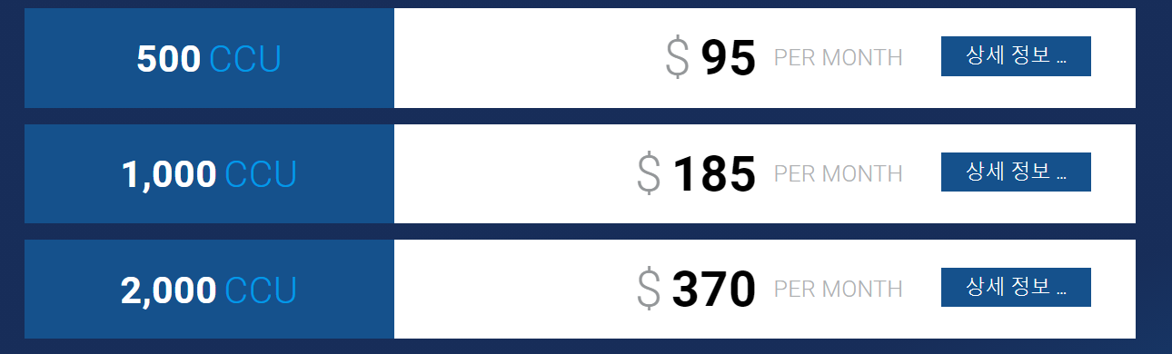

a. Let’s explore other backend services!  
다른 백엔드 서비스를 찾아보자!

i. BackEnd

1. A Korean company providing game backend services.  
   국내 기업의 게임용 백엔드 서비스.
2. Resources are available in Korean, making it easier to learn.  
   자료가 한글로 되어 있어 배우기 편했음.
3. However, it felt somewhat lacking in actual use.  
   실제로 사용해보니 뭔가 아쉬운 느낌.
4. It doesn’t seem like a service I’d use again after learning it.  
   공부해도 다음에 다시 사용할 것 같지 않음.
5. The cost is relatively high.  
   가격은 비싼 편임.

ii. Firebase

1. Tried it briefly.  
   살짝 찍먹해봤음
2. Concurrent Connections  
   동시 접속  
   a. The pricing plan allows up to 200,000 concurrent connections (100 for free).  
   요금제의 경우 DB에 동시 접속 20만 명 가능 (무료는 100명).  
   b. It supports significantly more concurrent users compared to Photon.  
   포톤에 비해 훨씬 많은 사람들이 동시 접속 가능함.
3. Pricing  
   가격  
   a. It’s unclear how much data is required to modify values in the database, but it seems considerably more cost-effective than Photon or BackEnd.  
   DB에 접근해 값을 변경하는 데 필요한 용량은 모르겠지만, Photon이나 뒤끝보다 상당히 합리적으로 보임.  
   (1GB of data should ideally support a substantial number of changes.)  
   (1GB로 많은 값을 변경할 수 있으면 좋겠음.)

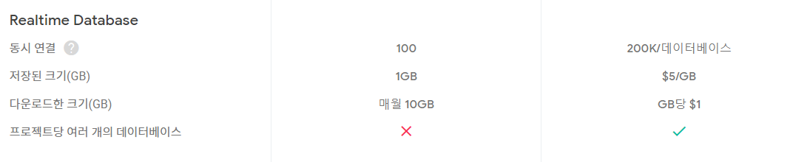

* + - * 1. **Security**  
           **보안**  
           a. **Access can be restricted by setting rules.**  
           규칙을 정해서 접근을 제한할 수 있음.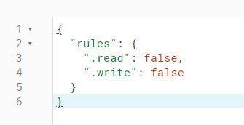

1. b. (Pending details)  
   (추가 정보 대기)  
   c. It’s still unclear how to control these rules as desired or ensure safety.  
   이 규칙을 내가 원하는 대로 컨트롤하거나 안전하게 만드는 방법은 아직 확인되지 않음.  
   d. If it can be confirmed that the database can be accessed securely and as desired through these rules, Firebase will be adopted.  
   규칙을 통해 데이터베이스에 원하는 대로, 안전하게 접근할 수 있는 게 확인되면 Firebase를 사용할 예정.
2. Additional Features  
   추가 기능  
   a. Firebase also provides login functionality.  
   로그인 기능도 제공함.
3. Photon + Firebase Usage Plan  
   Photon + Firebase 사용 계획  
   a. Firebase is suitable for exchanging data such as player positions and item locations, but it seems insufficient to handle player matchmaking.  
   Firebase는 플레이어의 위치나 아이템 위치 데이터를 주고받기에 적합하지만, 플레이어 매칭까지는 커버하기 어려울 것으로 보임.  
   b. Photon will handle player matchmaking, while Firebase will be used to manage in-game data.  
   Photon은 플레이어 매칭을 담당하고, Firebase는 인게임 데이터를 관리하는 데 사용할 예정.

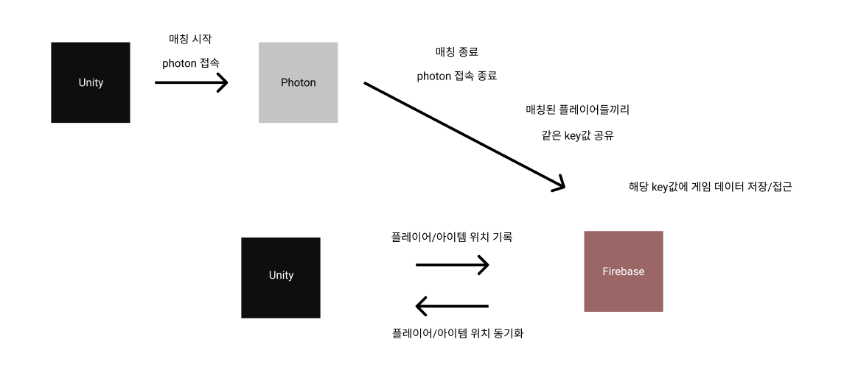

* + 1. AWS
       1. 어렵다. 아직 찍먹도 못했다 ㅜㅠ
       2. 뭔가 한번 배우면 두고두고 써먹을 수 있을것 같아서 나중에 큰 도움이 될 것 같다. 가장 써보고 싶은 서비스
       3. 보안에 신경쓰지 못하면 요금폭탄을 맞을 수 있는 위험 때문에 천천히, 가장 마지막에 사용해보려고 하는 서비스
       4. 제품 설명들이 뭔가 확 안와닿아서 직접 사용해보기 전까진 뭐하는 기능들인지 잘 모르겠다.
       5. AWS Lambda로 원하는 함수를 호출할 수 있다고 해서 가장 먼저 찍먹해보려고 한다. 이걸로 유니티의 함수도 호출할 수 있는지 까진 모르겠다.
          1. 유니티의 함수를 호출할 수 있다면 보드게임을 동기화 할 때 정말정말 좋은 방법이 될 것 같다.
       6. EC2와 GameLift는. . . 아직 쓸지 잘 모르겠다.

### 241020

1. **Retried item generation on the board.**  
   보드판 위에 아이템 생성 재시도.  
   -> Limited items to the board, but not to dark areas.  
   보드판 내에서만 생성되도록 제한했으나 어두운 영역만으로 제한은 실패.

### 241021

1. **Searched for methods to create players.**  
   플레이어 생성 방법 찾기.  
   -> **Referenced Gorani’s YouTube channel (Among Us game creation).**  
   유튜브 고라니님 참고 (어몽어스 게임 만들기).  
   -> **Unsure if the method aligns with the game we’re building.**  
   우리가 만들려는 게임과 동일한 방법인지는 모르겠음.

### 241026

1. **Implemented player movement.**  
   플레이어 이동 구현.  
   -> Created left and right arrow buttons.  
   이동 버튼(좌우 화살표) 생성.  
   -> **Clicking the movement button causes it to disappear while showing hidden arrows, but the logic isn’t working correctly yet.**  
   이동 버튼 클릭 시 버튼이 사라지면서 감춰둔 화살표가 나타나도록 설정하려 했으나 작동하지 않음.  
   -> **Couldn’t figure out the logic for limiting movement to 4 tiles.**  
   4칸 이동 제한 로직은 아직 모르겠음.
2. **Added arrow coding for left movement.**  
   왼쪽 화살표 클릭 시 왼쪽으로 이동하도록 코딩.  
   -> **Up and down arrows are planned for future updates.**  
   위아래 화살표는 추후에 구현 예정.

### 241028

1. **Tried AWS Lambda.**  
   AWS Lambda 맛보기.  
   a. **Practiced the following in Python:**  
   파이썬을 사용하여 아래를 실습.  
   i. Created a “Hello World” function.  
   Hello World 출력하는 함수 생성.  
   ii. Created a function to call other Lambda functions.  
   다른 Lambda 함수를 호출하는 함수 생성.  
   iii. Added entries to DynamoDB.  
   DynamoDB에 항목 추가하는 함수 생성.

### 241030

1. **Used merge to combine random item generation and player movement scenes.**  
   무작위 아이템 생성과 플레이어 이동 씬을 병합.
2. **Made arrows invisible after clicking.**  
   화살표를 클릭 후 안 보이게 만듦.  
   -> **Solved the issue with** onClick **(Google is amazing).**  
   onClick을 사용해 문제를 해결 (구글은 위대하다).

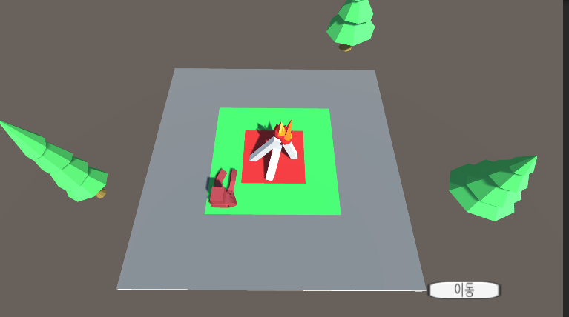

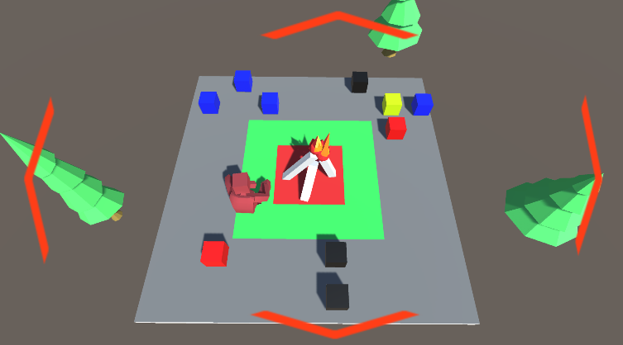

**1. Item Area Restriction**  
**아이템 영역 제한**  
-> **Configured items to generate only in dark areas.**  
어두운 영역에서만 아이템이 생성되도록 설정함.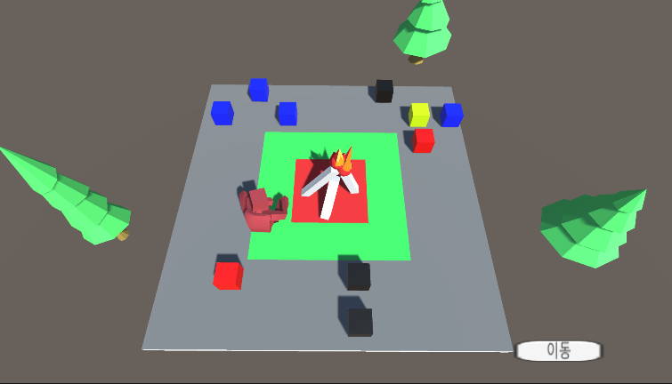

1. **Item Area Restriction**  
   **아이템 영역 제한**  
   -> **Solved the issue using** while **and** continue **to restrict items within defined areas.**  
   while과 continue를 사용하여 영역 제한 문제를 해결함.
2. **Animation Issue**  
   **애니메이션 사용 문제**  
   -> **When sitting, the character unexpectedly floats in the air.**  
   앉아 있으면 갑자기 공중부양함.  
   -> **How do I fix this...?**  
   어케 고치누...

### 241105

1. **Improved the left movement button.**  
   왼쪽 이동 버튼을 개선함.
2. **Added "Stand Up" and "End Turn" buttons.**  
   벌떡 버튼 및 턴 넘기기 버튼을 제작함.

### 241108

1. **Enhanced player movement logic.**  
   플레이어 이동 로직을 개선함.
2. **Fixed the upward movement button issue.**  
   윗방향 이동 버튼 문제를 해결함.
3. **Improved the movement of all directional buttons (up, down, left, right).**  
   상하좌우 버튼 움직임을 개선함.

### 241115

1. **Implemented Lobby Scene:**  
   **게임 대기방 UI 및 게임 방 현황 실시간 공유 기능 구현.**  
   a. **Developed using Photon.**  
   Photon을 사용해 구현함.  
   b. **Tested the build.**  
   빌드를 테스트함.

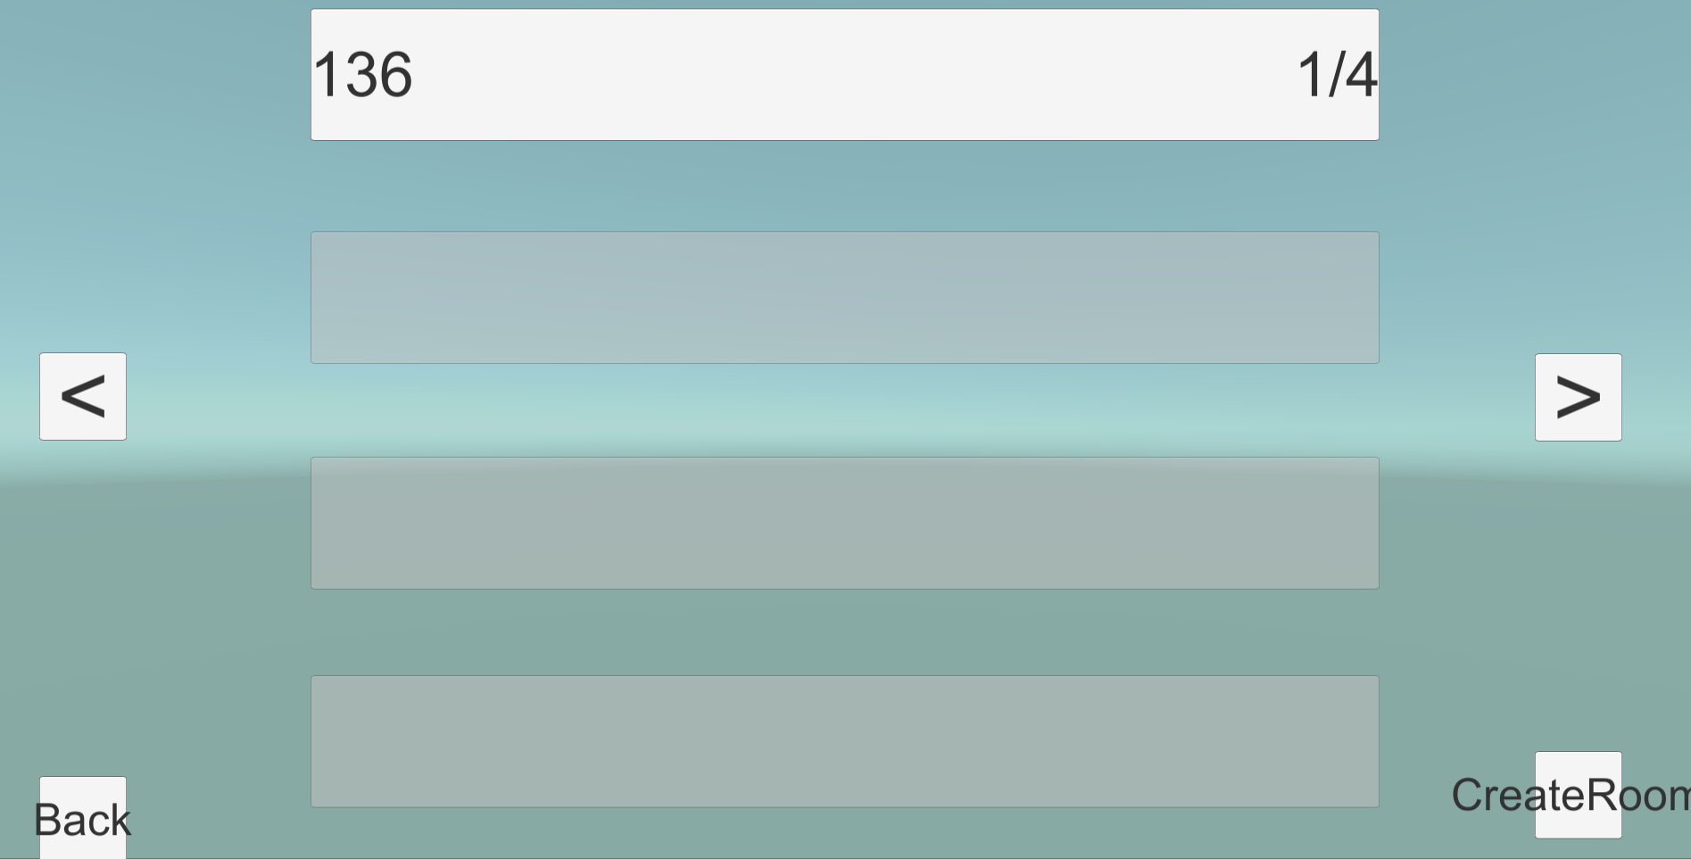

### 241115

i. **Ran two clients to test functionality:**  
**총 2개의 클라이언트를 실행하여 기능 테스트.**  
-> **One client created a game room, while the other verified the lobby UI worked correctly.**  
하나는 게임 방을 생성하고, 다른 하나는 대기방 UI가 정상 작동하는지 확인.

ii. **Displayed room titles as random numbers and lobby participants as 1/4, etc.**  
**방 제목은 무작위 숫자로, 게임 대기방 인원은 1/4 등으로 표현.**

iii. **Features yet to be implemented:**  
**아직 구현되지 않은 내용:**  
1. **Transitioning to the selected game room.**  
방 선택 시 해당 대기방으로 화면 전환.  
2. **Using** < **and** > **buttons to navigate lobby lists when there are more than 4 rooms.**  
게임 방이 4개 이상일 경우 <, > 버튼으로 대기방 리스트 이동.  
3. **Updating UI images.**  
UI 이미지 교체.

b. **Issues encountered:**  
**발생했던 이슈:**

i. **Pre-created rooms not visible in the room list.**  
**미리 생성된 방이 방 리스트에 보이지 않음.**

1. **Steps to reproduce:**  
   **재현 과정:**  
   a. **Client A creates a room.**  
   클라이언트 A에서 방 생성.  
   b. **Client B connects to the server.**  
   클라이언트 B에서 서버 접속.  
   c. **Client B checks for the room created by A.**  
   클라이언트 B에서 A가 만든 방 확인.  
   d. **Client C creates another room, altering the room list.**  
   클라이언트 C에서 방 생성 -> 방 리스트 변경.  
   e. **Client B re-checks for the room created by A.**  
   클라이언트 B에서 A가 만든 방 재확인.
2. **Error:**  
   **오류 내용:**  
   -> **Pre-created rooms are not visible in the room list.**  
   미리 생성된 방이 방 리스트에서 확인되지 않음.
3. **Expected result:**  
   **기대 결과:**  
   -> **Pre-created rooms should appear in the room list as expected.**  
   미리 생성된 방도 방 리스트에서 정상 확인.
4. **Logs:**  
   **관련 로그:** 추가 예정.
5. **Solution:**  
   **해결 방법:**  
   -> **Discovered that** Update() **is called differently after a scene transition when using Coroutine.**  
   Coroutine을 통해 Scene 전환 시 Update()가 최초 1회 이후 다르게 호출됨을 발견.  
   -> **Resolved the room list update issue successfully.**  
   방 리스트가 정상적으로 업데이트되지 않는 문제를 해결함.
6. **Plan:**  
   **계획:**  
   -> **Log and document this issue for future reference.**  
   이슈를 기록하여 후속 작업에 참고할 예정.

### 2. **Blender Scripting**

**Blender 스크립팅**  
a. **Explored Blender's Python scripting capabilities.**  
Blender에서 Python 스크립팅을 지원하여 한번 시도해봄.  
b. **Exported as FBX files for Unity import.**  
유니티에 import하기 위해 FBX 파일로 export 진행.

### 241118

1. **Enhanced player movement to show the destination.**  
   **이동 시 플레이어가 어디로 이동할지 보이도록 개선.**

### 241121

1. **Added a warmth system:**  
   **온기 시스템 추가:**  
   -> **Warmth increases in bright areas and decreases in dark areas.**  
   밝은 영역에서는 온기가 오르고, 어두운 영역에서는 온기가 떨어지도록 설정.

### 241124

1. **Replaced game images.**  
   **게임 이미지를 교체함.**
2. **Updated item images.**  
   **아이템 이미지를 교체함.**

### 241128

1. **Implemented a time limit in the game.**  
   **게임 내 제한 시간을 설정함.**

### 24.11.31

1. **Turn system:**  
   **턴 시스템 구현:**  
   a. **Assigned turns to players at the start of the game.**  
   게임 시작 시 플레이어별로 턴을 정함.  
   b. **Implemented turn-based gameplay.**  
   턴 순서대로 진행되도록 구현함.

### 24.1205

1. **Discussed ways to prevent players from moving through restricted zones (e.g., campfire zones).**  
   **플레이어가 이동 시 특정 구역(모닥불 구역)을 통과하지 않도록 하는 방법을 논의함.**

### 241208

1. **GameScene initial setup.**  
   **GameScene 1차 설정 완료.**

### 241210

1. **Finalized GameScene setup.**  
   **GameScene 최종 설정 완료.**